Letecká laboratoř zobrazujících systémů (FLIS – Flying Laboratory of Imaging Systems) se skládá z leteckého nosiče, spektroskopických obrazových senzorů a laserového skeneru. Data je možno pro zvolené území pořizovat jednotlivými senzory i celým setem senzorů současně.
Jako letecký nosič slouží fotogrammetrické letadlo Cessna 208B Grand Caravan se dvěma snímacími otvory. Základní senzorické vybavení je tvořeno hyperspektrálními senzory firmy Itres (CASI1500, SASI600, TASI600), jejichž základní specifikace jsou uvedeny v tabulce. Letecký fulwaveform skener LMS-Q780 byl vyvinut firmou Riegl. Letadlo je vybaveno i dalšími přístroji a systémy sloužícími k pořizování kvalitních dat a jejich dalšímu zpracování (navigační systém, gyroskopická plošina, atd.).

Hyperspektrální systémy, které jsou standardní součástí FLIS.
 | 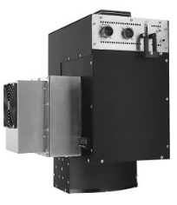 | 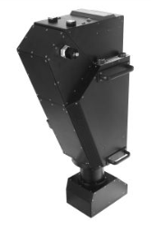 | 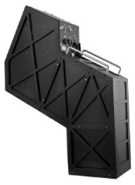
Senzor | CASI-1500 | SASI-600 | TASI-600
Spektrální oblast | VNIR | SWIR | LWIR
Spektrální rozsah [nm] | 380-1050 | 950 – 2450 | 8 000 – 11 500
Počet prostorových pixelů | 1500 | 600 | 600
Max. spektrální rozlišení [nm] | 3.2 | 15 | 110
Zorný úhel [°] | 40 | 40 | 40

V rámci dřívějšího působení oddělení dálkového průzkumu, byla pořízena hyperspektrální, multispektrální i laserskenerová data různými systémy (AISA Eagle, Leica ALS 50, UltraCam Eagle, Riegl LMS Q-680, HyPlant atd). Základní informace o dostupných datech je možno získat na http://mapserver.czechglobe.cz/.

